你们知道我这五年是怎么过的吗

图片
“我决心竭尽全力除人类之病痛，助健康之完美，维护医术的圣洁和荣誉，救死扶伤，不辞艰辛，执着追求，为祖国医药卫生事业的发展和人类身心健康奋斗终生。”
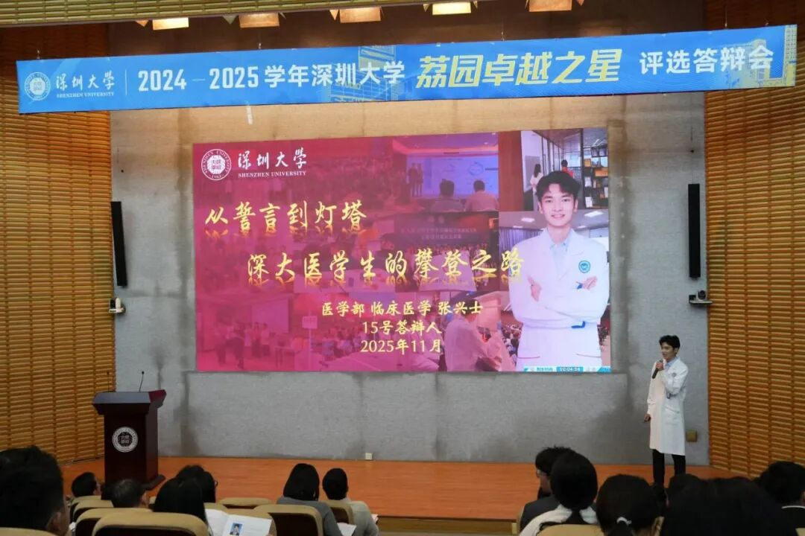
图片
荔园卓越之星答辩现场
一名身穿白袍的学生握拳宣誓
念到这段誓言时
他的嘴唇微微颤动
声音里藏着一份难以抑制的激动
他是医学部
2021级临床医学专业本科生
2024-2025年度荔园卓越之星获得者
张兴士
大一入学那年，校园里挂着“荔园卓越之星”的道旗。张兴士当时心想：“这些人好厉害，离我太遥远了。”
那时候的他，觉得自己平平无奇。他学医的原因，说起来有些“心酸”——不是因为父母的期待，也不是看多了医疗剧，而是因为自己从小就是医院的常客。对他来说，医生这个职业自带一种道德感：他们可以帮患者减轻痛苦，甚至是挽救生命。
他没有想到，五年后，自己也会成为“荔园卓越之星”中的一颗。
“莫名的”缘分
“我没有很刻意地向‘荔卓’靠近，”他说，“但好像自己一直慢慢地在向那个方向进发。”回顾这几年，他把这归结为“顺其自然”。
“顺其自然”的背后，是成绩单上一路稳扎稳打的数字。43门课程A+，连续三年专业排名第一，绩点始终稳定在4.19左右，他也因此获得了2024-2025学年国家奖学金。
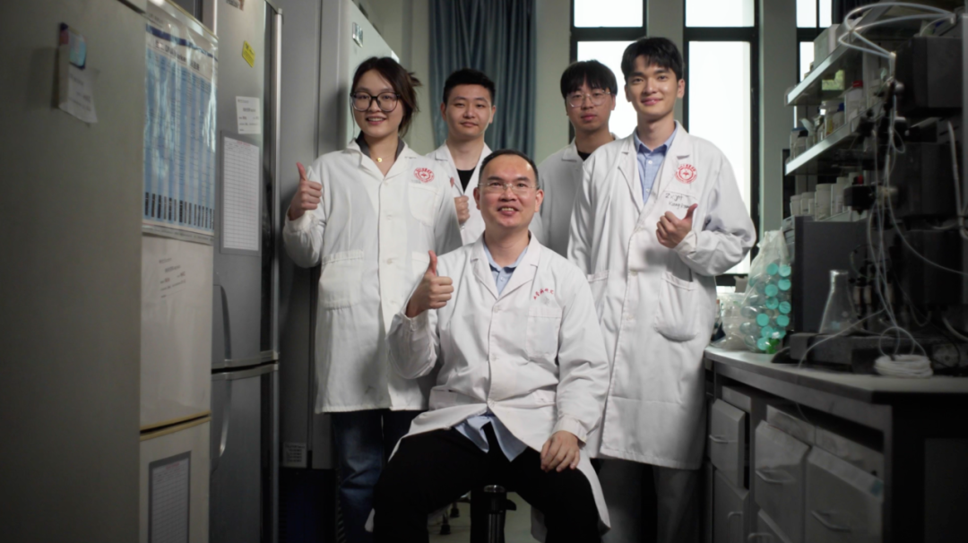
图片
大一阶段就接触实验，是深大医学部的特色之一，这也为张兴士提供了探索个人兴趣的契机。在班导学姐的引荐下，张兴士加入了医学部副教授康康的肺动脉高压课题组。

图片
肺动脉高压相关课题立足于深圳大学血管病研究中心，聚焦肺动脉高压的核心病理过程——内皮间充质转化，重点探究了RNA甲基转移酶METTL3在肺动脉内皮细胞发生内皮间充质转化中的作用机制，从而揭示m6A修饰在血管重构中的关键作用，为肺动脉高压的临床治疗提供潜在靶点。
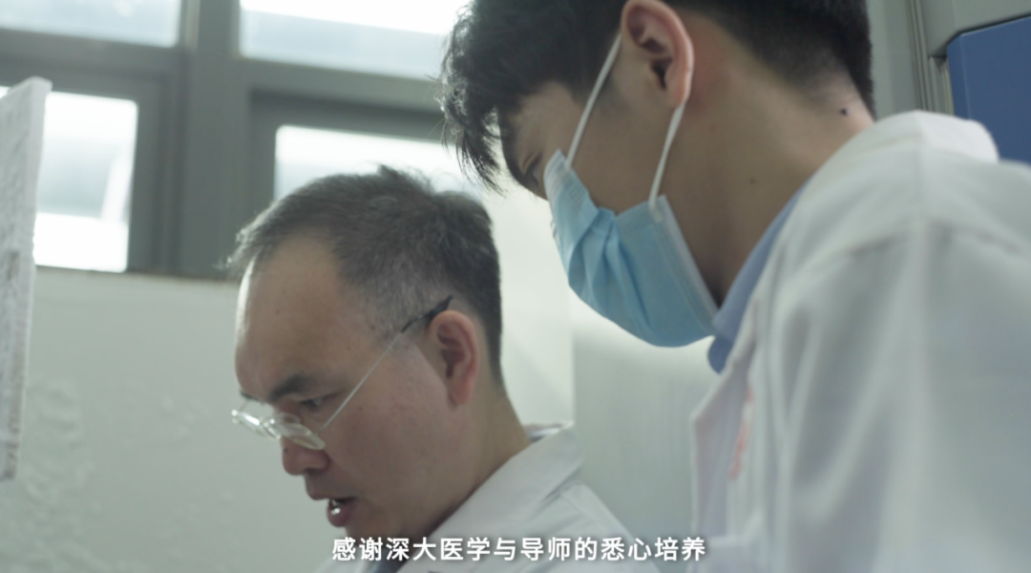
图片
刚开始，张兴士连读文献都不会，康康手把手教他如何挖掘文献中的有用信息、如何进行蛋白质凝胶和PCR等基础细胞生物学实验。“康教授会亲手带我们做一遍，再告知其中的问题。”
张兴士负责细胞培养和检测环节。肺动脉细胞极其珍贵，且容易受到污染：“不小心一挥手，细菌掉下来，过两天小黑点就长满屏了。”原代细胞的分裂增殖速度较慢，往往需培养一周才能达到实验所需体量，一旦污染，全部要推倒重来。
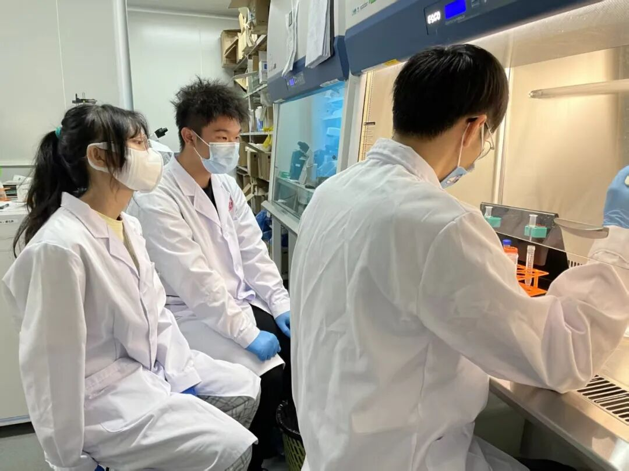
图片
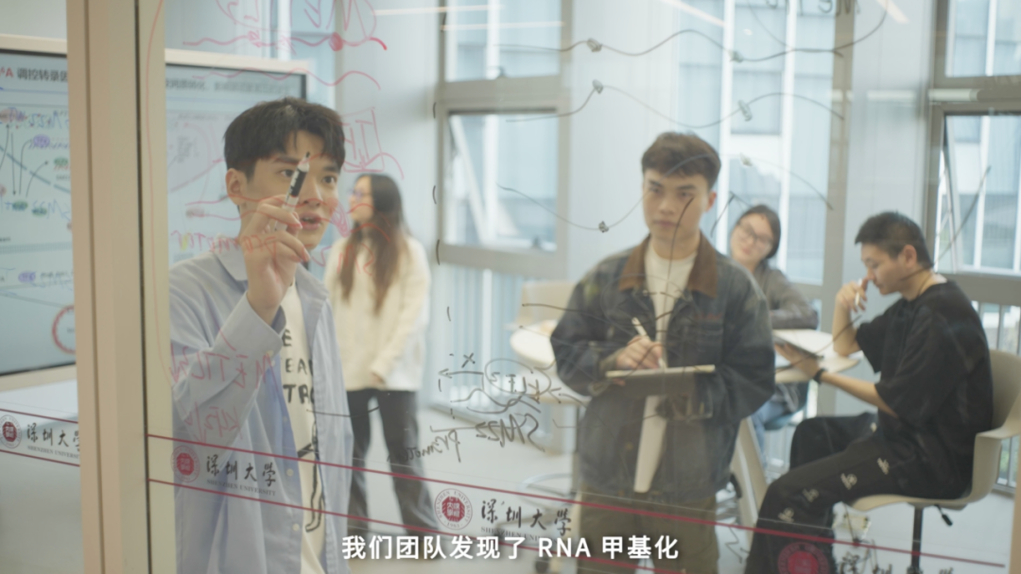
图片
那段时间，他上课都想着“细胞千万别被污染”，下课后就往细胞房跑，观察细胞形态，检查污染情况，像精心呵护一株脆弱的植物，常常一待就是一晚上，等回过神来，已经是凌晨两三点。这几年，他寒暑假也很少回家，觉得“放假在家也只是躺在床上，还不如留在学校做些事情”。
坚持有了回报。2022年，他与团队获得第七届全国大学生生命科学竞赛全国一等奖；2023年，他作为项目负责人，带队斩获第九届全国大学生基础医学创新论坛暨实验设计大赛全国金奖与最佳学术奖；2024年，他主持的省级大学生创新创业训练计划获优秀结项，他作为共同第一作者发表了中科院一区论文1篇；2025年，他们的项目成果获得第十届全国大学生生命科学竞赛（创新创业类）全国三等奖。
“一定要做好准备去迎接机会的到来。”从普通班到卓越班，从不会读文献到夺得竞赛金奖，张兴士没有走什么捷径，只是把“好好学习”这件事做到了极致，然后在机会来临时，稳稳地接住了。
临床实践初体验
张兴士所在的临床医学卓越班实行基础与临床双导师制，可以在大三时选择临床导师，提前跟随导师在医院里进行学习。他选择了深大总医院泌尿外科的侯祺医生作为临床导师。此前他研究的肺动脉高压属于心血管内科，如今他踏入全新的外科领域，开始跟随侯医生学习临床思维和诊疗知识。
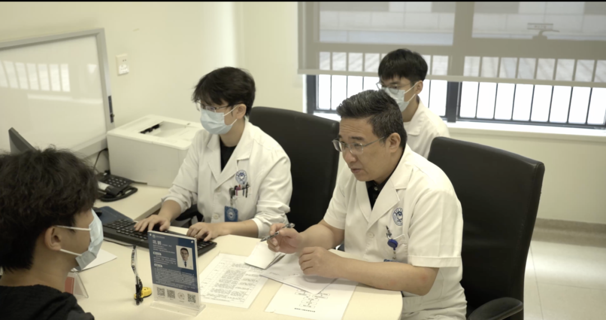
图片
“纸上谈兵”很久，他终于等到了第一次参与手术的机会。尽管此前已多次跟随侯医生进入手术室旁听，也掌握了手术衣穿戴、洗手消毒等操作规范，但真正要操刀时，他还是有些手足无措，抬起双手悬在空中，不敢落下，“不知道手要放在哪里”。侯医生让他帮忙按住患者的某个部位，他伸手按下去的那一瞬间，觉得与平日手术见习时想象的触感完全不同。
张兴士更害怕自己做错事情，耽误患者的手术。那是他对手术台最初的敬畏。这份敬畏，逐渐转化为主动思考的追问。
当肾结石大于两厘米时，需开展经皮肾镜取石术，一般在术后会放一个造瘘管，插到肾盂里，持续引流降低肾盂压力，防止并发症出现。但随之而来的是副作用，例如放造瘘管的部位会持续渗出尿液，引发尿漏；术后疼痛；延长住院时间等。针对某一次肾结石手术，张兴士多问了一句：“老师，术后放肾造瘘管是有必要的吗？”“目前来看，可能不放管影响也不大。”侯医生回答。
既然这样，那能不能不放肾造瘘管？他和组员在两个月内系统检索并筛选了646篇相关文献，最终纳入130个临床队列研究，对全球范围内经肾镜取石术是否留置肾造瘘管的临床实践进行了汇总与比较分析，总样本量达2104例。张兴士严格依据关键词检索、标题筛选、摘要精读、全文核对的步骤筛选文献，排除了术式不符、研究方向偏差的内容，最终完成分析。这是目前证据样本量最大的相关分析，成果在2025年5月广东省医学会泌尿系结石专题研讨会上汇报呈现。“我们想告诉同行，省略这个造瘘管不会引起那么多并发症，你们可以根据情况大胆试试。”
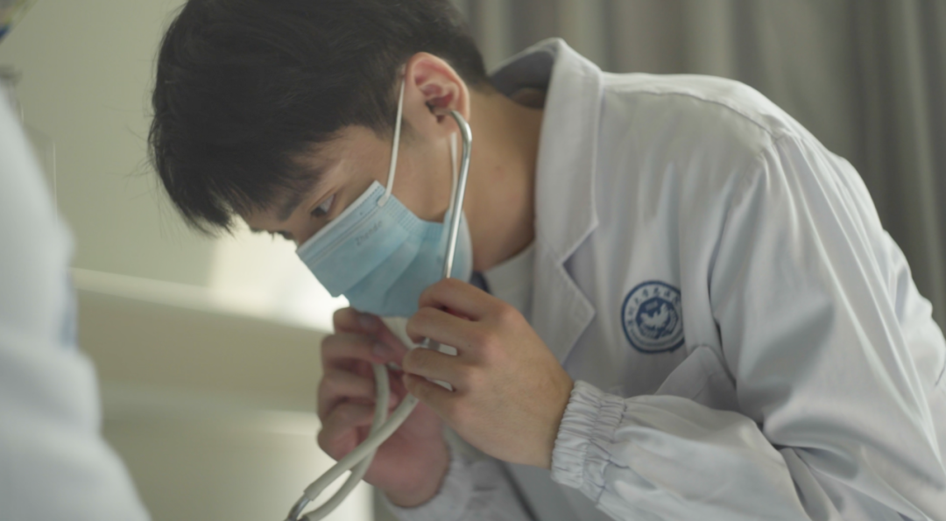
图片
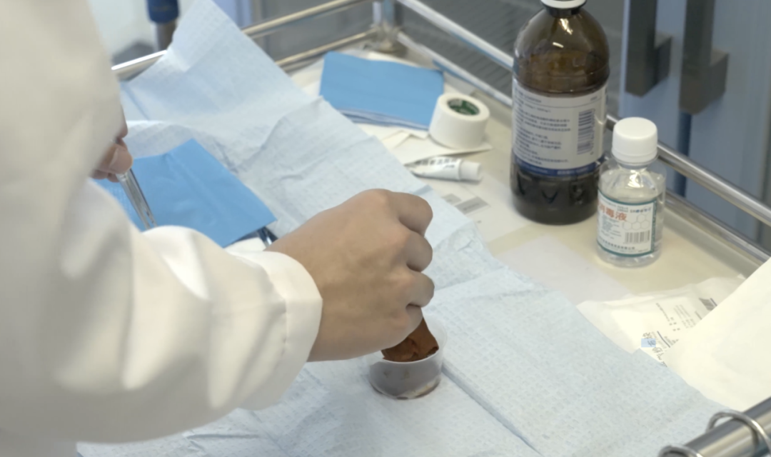
图片
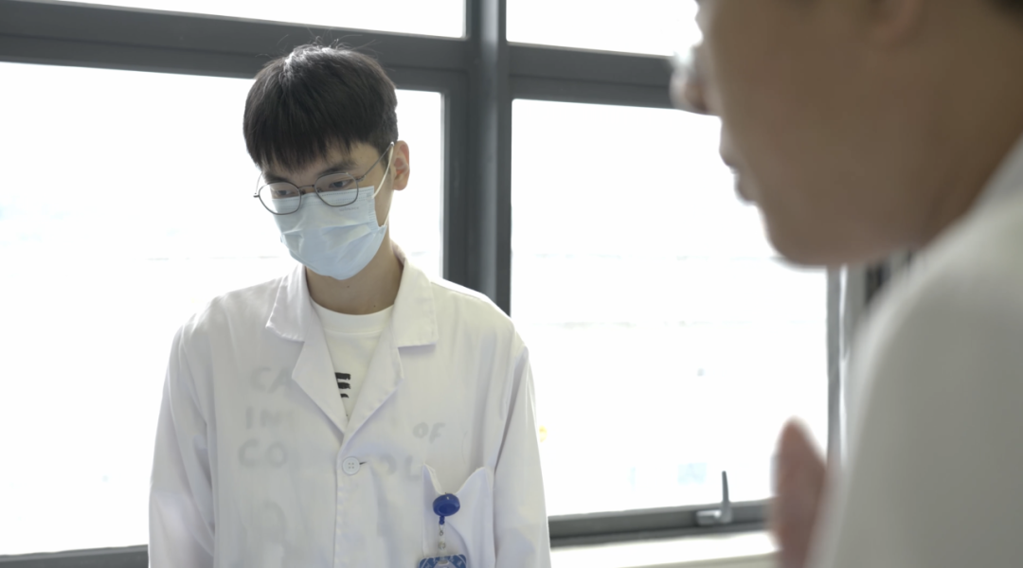
图片
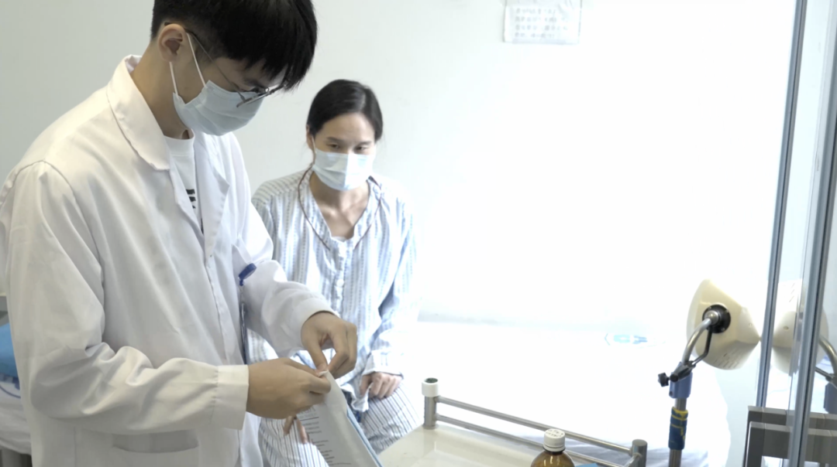
图片
正式实习后，张兴士在深大总医院轮转所有科室，出科成绩平均95分以上。在内科就跟着带教查房、写病历，在外科就上手术台，普外科是他跟手术最多的科室，一天能参与四到五台。
作为医生，总会遇见一些无能为力的时刻。在呼吸科，张兴士遇到一位肺癌晚期的患者，其癌细胞已经侵犯到胸膜，导致反复产生胸水，让患者呼吸受阻。从病情角度考虑，医生们当即建议再次胸穿，但老人执意飞回老家做检查。“我们把所有治疗方案的利弊都说清楚了，为患者考虑了很多，但不能替患者做决定。”最后，大家尊重了老人的选择。
刚开始面对这种场景，张兴士也会感到遗憾，带教老师提醒他：“绝不能把这份情绪投射到下一个病人身上，否则会影响诊断。”他很快收拾心情，全心全意为下一位病人做好诊疗。
温暖的医学
手术刀能切除病灶，却未必能抚平人心的褶皱。深大医学部有一门特别的课程，叫《温暖的医学》。从大一开始，学生就要走进临床，以小组为单位，长时程跟访一个患者家庭，在“生老病死”的真实情境中，学习如何建立信任，如何理解患者的疾苦。这门课贯穿五年，是医学部医学人文中心于2019年设立的特色实践课程，成立了产科、安宁疗护、关爱长者等七个叙事实践团。
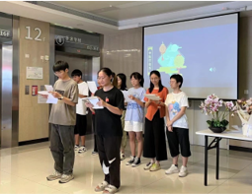
图片
张兴士选择了安宁疗护方向：“既然医学手段上已经没办法提供帮助，那我们就用人文的方式陪他走完生命的最后一程。”
大二那年，在护士长和老师的联系对接下，他和组员们见到了结直肠癌晚期病人“阿叔”。阿叔家庭经济困难，生病后压力更大了，也因为担心亲友觉得他“生病晦气”，就逐渐远离了他们，长期以来都是自己一个人在医院。张兴士和其他同学成了阿叔病房的常客，一周至少会去一次。他们陪阿叔打牌聊天，让他在欢声笑语中忘却身上因药物治疗导致的瘙痒疼痛。等阿叔出院后，他们还买菜到他家做饭，也试过带他出门踏青。久而久之，同学们都和阿叔成为无话不谈的好朋友。
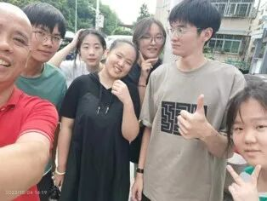
图片
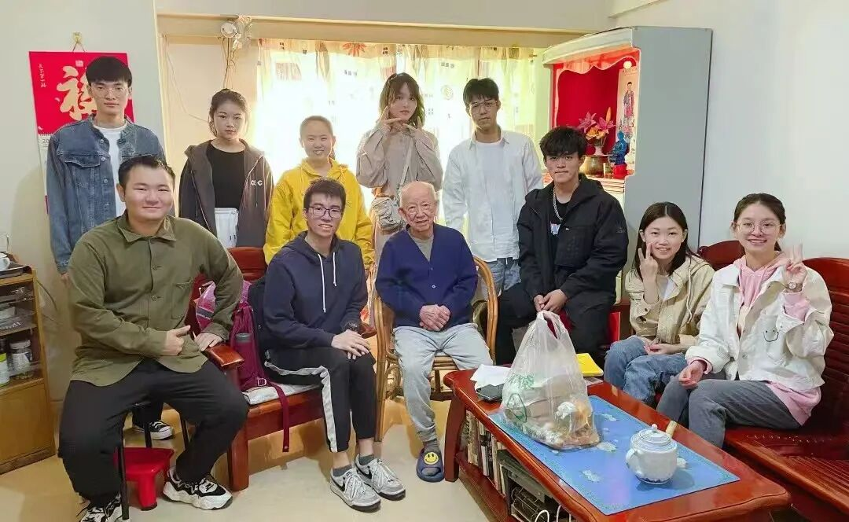
图片
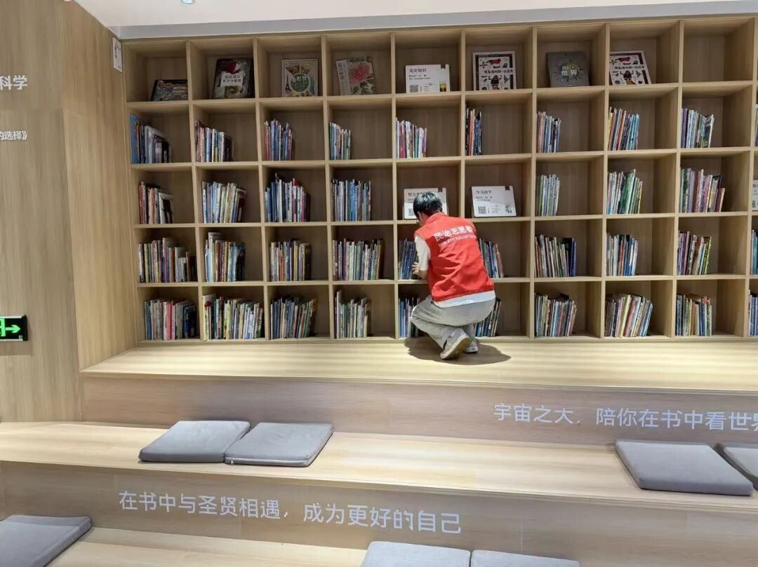
图片
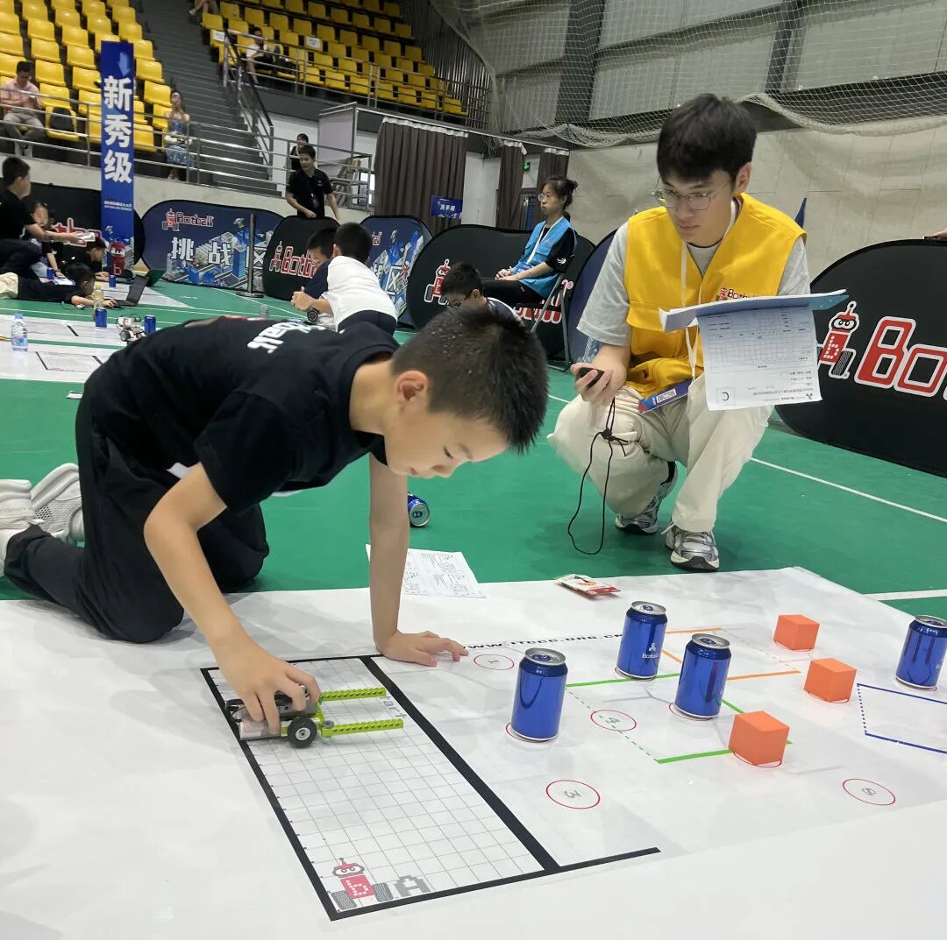
图片
这是医学人文教会学生的事情：学医之路，既要练就过硬的专业本领，更要涵养柔软的人文之心，用平等和陪伴回应患者的痛苦。对张兴士而言，救死扶伤、安宁疗护都是作为医生的道德自觉与使命担当，从来不是受外界声音的驱使。
推免时，他放弃了更注重理论研究的北京协和医学院，决定前往复旦攻读胸心外科相关的临床医学方向。
“一直要走，走到灯火通明”，这是张兴士的微信签名，也是他在荔园卓越之星颁奖典礼上说过的一句话。“这份荣誉并不是肯定我每一步都走得正确，而是鼓励我始终没有停下脚步。”

图片
前路纵有千难，他亦如最初般不畏险阻、步履不停，奔赴属于自己的医学星光。这份医者的光热，会照亮更多生命。

图片
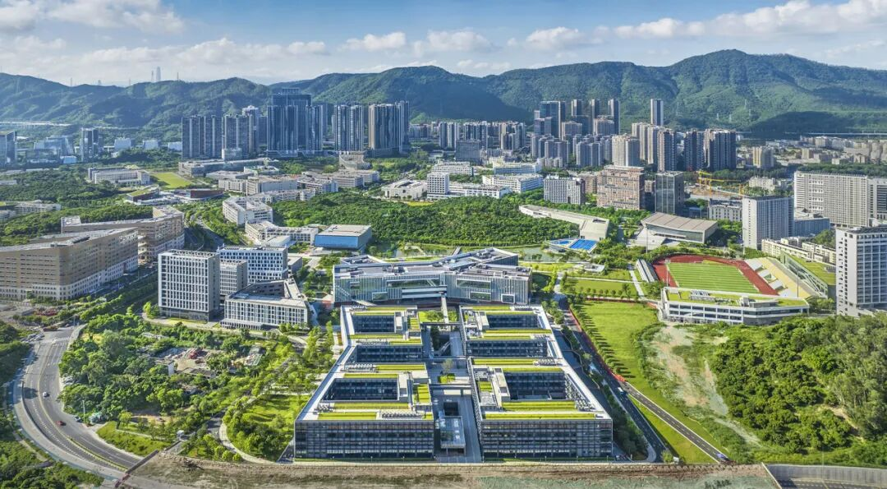
图片
深圳大学全媒体平台长期接收投稿
来稿请标明作者姓名和联系方式
投稿邮箱 ： szuxcb@szu.edu.cn

图片
深圳大学捐赠平台
扫描左侧二维码进入平台

图片

